8. Suomen maahanmuutto ja maastamuutto (30 p.) Tarkastele Suomen maahanmuuttoa ja maastamuuttoa kuvaavia tilastollisia kuvioita (aineistot 8.1 ja 8.2) ja tee seuraavat tehtävät.
8.1 Tilastollinen kuvio: Maastamuutto, maahanmuutto sekä nettomuutto Suomessa 1980–2012

Tarkastele kuvion (aineisto 8.1) perusteella muuttoliikkeen kehittymistä vuosina 1980–2012. Selitä, mitkä tekijät ovat vaikuttaneet kehitykseen. (8 p.)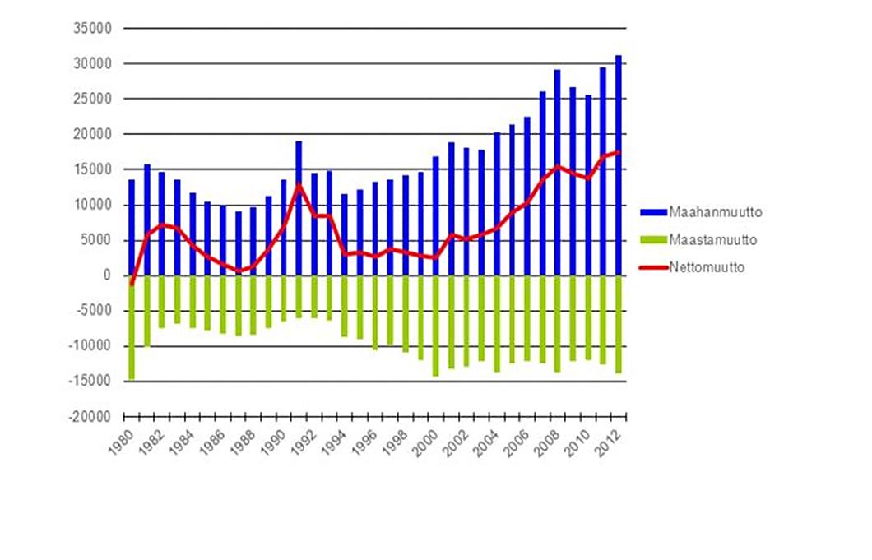
Lähde: Tilastokeskus, Väestötilastot

8.2 Tilastollinen kuvio: Kantaväestön ja maahanmuuttajataustaisten ikäjakauma 2012
Vertaile kuvion (aineisto 8.2) pohjalta kantaväestön ja maahanmuuttajaväestön ikärakennetta ja pohdi syitä ikärakenteen eroihin. (10 p.)
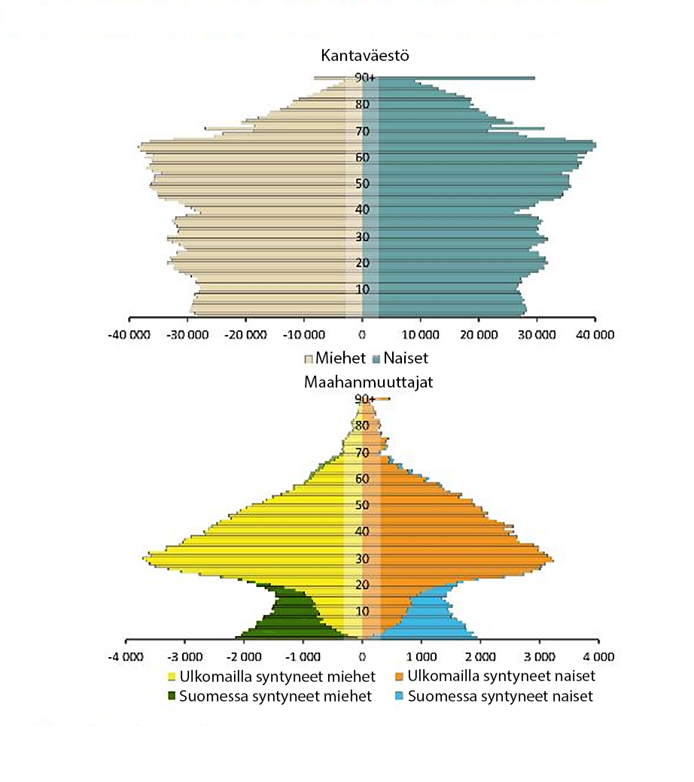
Erittele maahanmuuton seurauksia ja esitä perusteltu arvio maahanmuuton vaikutuksista Suomessa. (12 p.)

